Dang ky nguoi dung
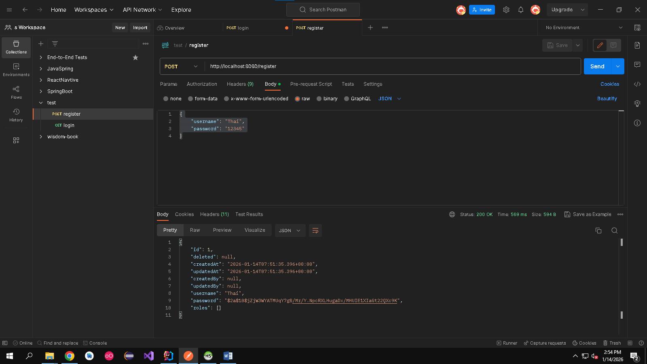
Dang nhap va tao accesstoken:
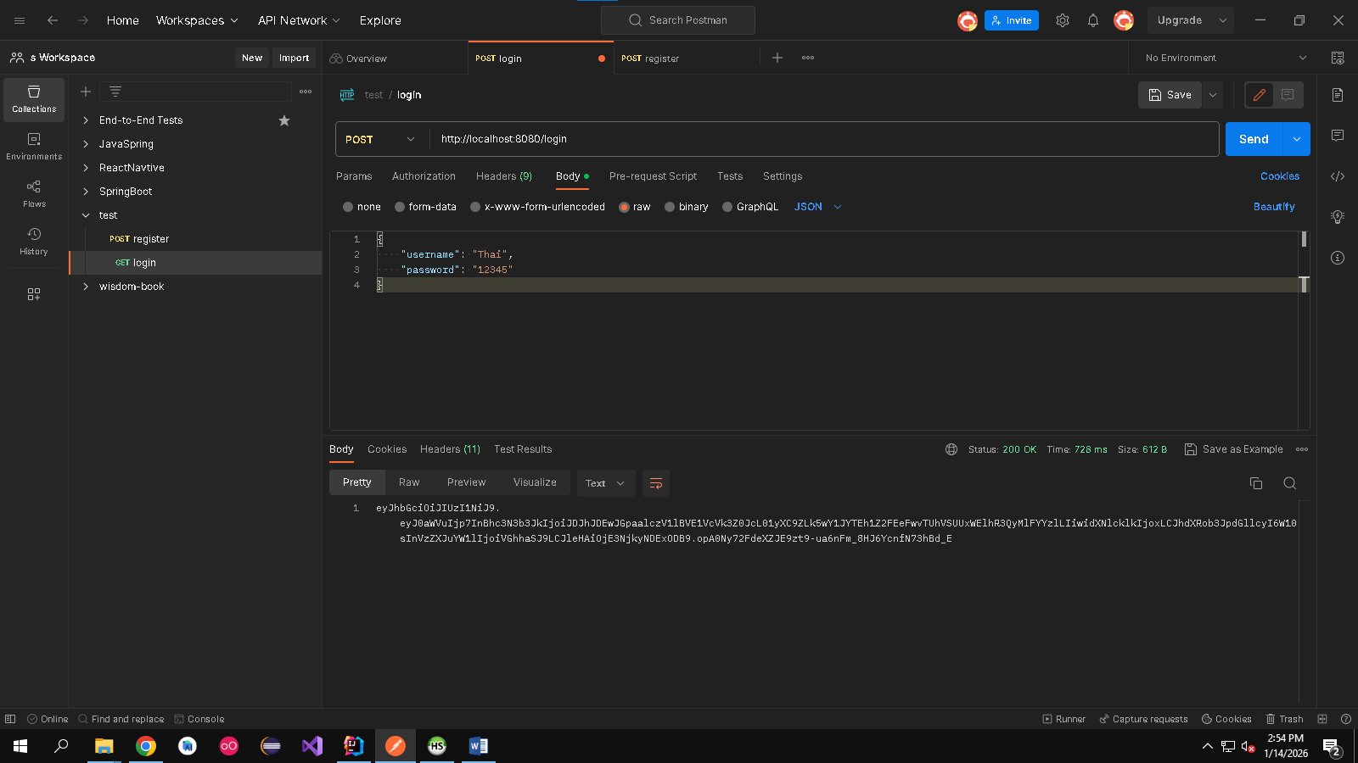
Su dung accesstoken de lam chuc nang trong server
